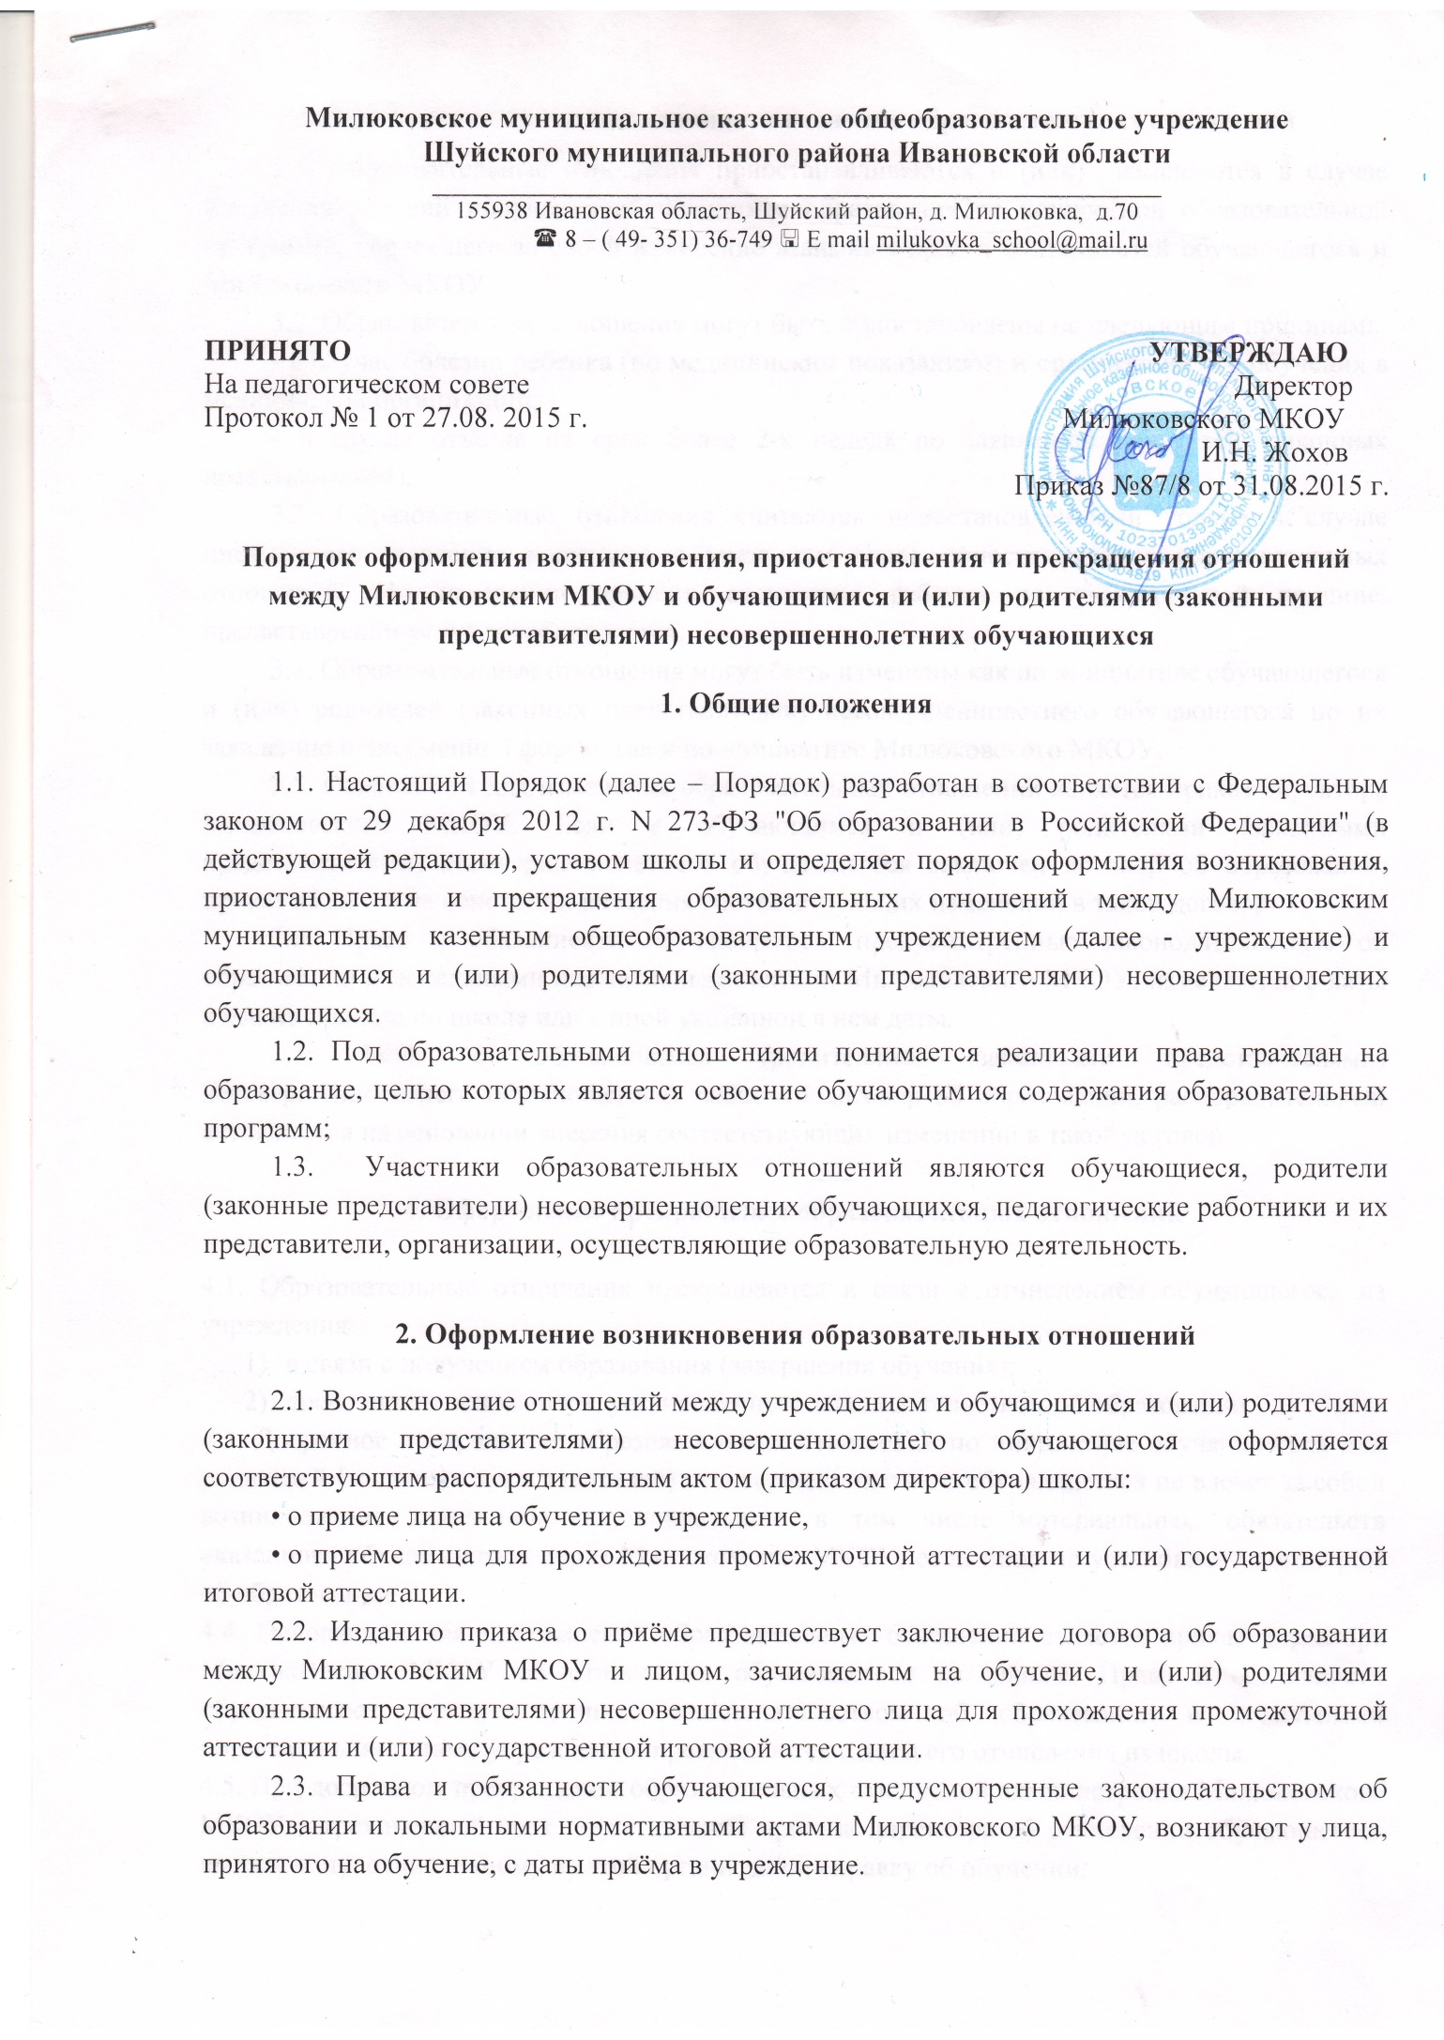

3.5. Прием детей в ОУ, осуществляется без вступительных испытаний (процедур отбора).
3.6. При приеме на свободные места граждан, не зарегистрированных на закрепленной территории, преимущественным правом обладают граждане, имеющие право на первоочередное предоставление места в учреждении в соответствии с законодательством Российской Федерации и нормативными правовыми актами Ивановской области.
3.7. Не позднее 1 августа текущего года на информационном стенде и на официальном сайте ОУ размещается информация о наличии свободных мест для приема детей, не зарегистрированных на территории, закрепленной за ОУ.
3.8. Прием заявлений в первый класс для закрепленных лиц начинается не позднее 1 февраля и завершается не позднее 31 июля текущего года.
3.9. Для детей, не зарегистрированных на закрепленной территории, прием заявлений в первый класс начинается с 1 августа текущего года до момента заполнения свободных мест, но не позднее 5 сентября текущего года.
3.10. При наличии свободных мест ОУ вправе осуществлять прием детей во все классы в течение всего учебного года.
3.11. Прием граждан в ОУ осуществляется по личному заявлению родителей (законных представителей) ребенка при предъявлении оригинала документа, удостоверяющего личность родителя (законного представителя)
3.12. Перечень документов, предъявляемых для зачисления в 1- 9 классы:
- заявление родителей (законных представителей) о зачислении ребенка в ОУ и предъявлении документа, удостоверяющего личность;
- оригинал и копия свидетельства о рождении ребенка либо заверенную в установленном порядке копию документа, подтверждающего родство заявителя (или законность представления прав учащегося);
- оригинал и копия свидетельства о регистрации ребенка по месту жительства или свидетельства о регистрации ребенка по месту пребывания на закрепленной территории;
- справка о составе семьи;
- медицинские документы о состоянии здоровья ребенка;
- копия Полиса обязательного медицинского страхования;
- копия Страхового свидетельства обязательного пенсионного страхования.
3.13. Родители (законные представители) ребенка, являющегося иностранным гражданином или лицом без гражданства и не зарегистрированного на закрепленной территории, дополнительно предъявляют заверенные в установленном порядке копии документа, подтверждающего родство заявителя (или законность представления прав учащегося), и документа, подтверждающего право заявителя на пребывание в Российской Федерации.
3.14. Иностранные граждане и лица без гражданства все документы представляют на русском языке или вместе с заверенным в установленном порядке переводом на русский язык.
3.15. При приеме в ОУ в первый класс в течение учебного года или во второй и последующий классы родители (законные представители) дополнительно представляют личное дело учащегося, выписку отметок промежуточной аттестации и текущих отметок, выданное учреждением, в котором он обучался ранее.
3.16. Документы, представленные родителями (законными представителями) детей, регистрируются в журнале приема заявлений. После регистрации заявления родителям (законным представителям) детей выдается расписка в получении документов, содержащая информацию о регистрационном номере заявления о приеме ребенка в ОУ, о перечне представленных документов. Расписка заверяется подписью директора ОУ и печатью ОУ.
3.17. Факт ознакомления родителей (законных представителей) ребенка, в том числе через информационные системы общего пользования, с лицензией на осуществление образовательной деятельности, свидетельством о государственной аккредитации ОУ, Уставом ОУ фиксируется в заявлении о приеме и заверяется личной подписью родителей (законных представителей) ребенка. Подписью родителей (законных представителей) учащегося фиксируется также согласие на обработку их персональных данных и персональных данных ребенка в порядке, установленном законодательством Российской Федерации.
3.18. В течение 7 рабочих дней после направления заявления и приложенных к нему документов принимается решение о зачислении в ОУ, оформляется приказ о зачислении в ОУ и подписывается руководителем ОУ.
3.19. Приказы о зачислении в ОУ размещаются на информационном стенде в день их издания.
3.20. На каждого ребенка, зачисленного в учреждение, заводится личное дело, в котором хранятся все сданные при приеме и иные документы.

4. Изменение и прекращение образовательных отношений
4.1. Образовательные отношения могут быть изменены как по инициативе законных представителей несовершеннолетнего учащегося по их заявлению в письменной форме, так и по инициативе ОУ.
4.2. Основанием для изменения образовательных отношений является приказ директора.
4.3. Образовательные отношения прекращаются в связи с отчислением учащегося из ОУ:
4.3.1. в связи с получением образования (завершением обучения);
4.3.2. досрочно в следующих случаях:
- по инициативе законных представителей учащегося, в том числе в случае его перевода для продолжения обучения в другую организацию, осуществляющую образовательную деятельность;
- по инициативе ОУ в случае применения к учащемуся, достигшему возраста пятнадцати лет, отчисления как меры дисциплинарного взыскания;
- по обстоятельствам, не зависящим от воли законных представителей учащегося и ОУ, в том числе в случае ликвидации ОУ.
4.4. Досрочное прекращение образовательных отношений по инициативе законных представителей не влечет за собой возникновение каких-либо дополнительных, в том числе материальных, обязательств указанного учащегося перед ОУ.
4.5. Основанием для прекращения образовательных отношений является приказ директора об отчислении. Права и обязанности учащегося, предусмотренные законодательством об образовании и локальными нормативными актами ОУ, прекращаются со дня его отчисления.
4.6. При досрочном прекращении образовательных отношений ОУ в трехдневный срок после издания приказа директора об отчислении выдает законному представителю личное дело учащегося и справку об обучении по установленному образцу.

